**TISKOVÁ ZPRÁVA**

Praha, 22. září 2022

**Fidelity International: Čína se ve světě, kde se situace zpřísňuje, vydává vlastní cestou**

**Čína se vzpírá trendu zvyšování úrokových sazeb, který vedou Spojené státy. Výsledná divergence výnosů má obrovské důsledky pro investory do nástrojů s pevným výnosem a pro měnové trhy po celém světě.**

**Graf: Čína se vydala vlastní cestou snižování sazeb ve světě, kde dochází k utahování pravidel**

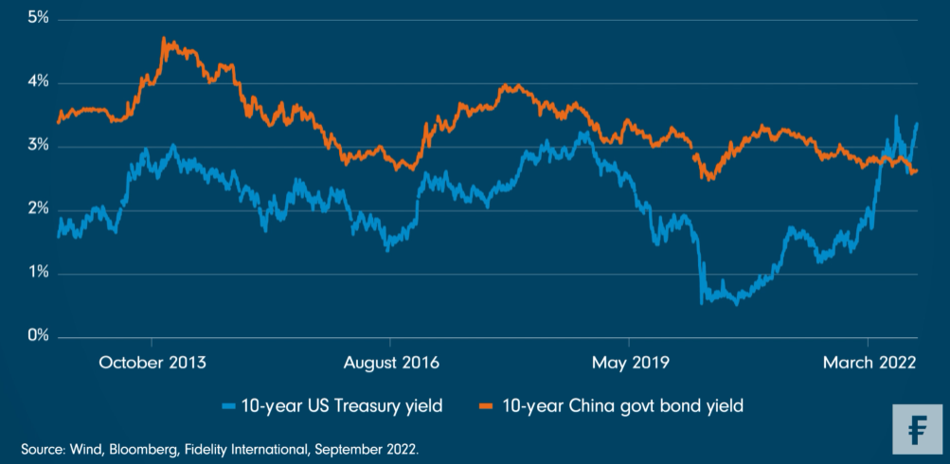

Zatímco inflace nutí většinu zemí světa zvyšovat hlavní úrokové sazby, Čína se chová jinak a nechává si prostor pro další uvolňování. Čínská lidová banka koncem srpna potřetí v tomto roce nečekaně snížila úrokové sazby. Růst nadále zpomaluje v důsledku poklesu trhu s nemovitostmi, slabé spotřeby a covidových lockdownů. Na ekonomický výhled působilo také omezení vývozu v důsledku slabší zahraniční poptávky.

Oživení růstu se stalo hlavní prioritou a čínští politici mají na rozdíl od svých amerických a evropských protějšků oporu v úrovni domácí inflace, která se drží pod 3 %. Ve druhém čtvrtletí poprvé za více než deset let klesl výnos referenčních čínských desetiletých státních dluhopisů pod výnos amerických desetiletých státních dluhopisů.

Od této doby se výnosový rozdíl zvýšil na více než 60 bazických bodů. Na první pohled by se mohlo zdát, že to pro globální investory snižuje relativní přitažlivost držení čínských onshore státních dluhopisů, ale po zohlednění reálných výnosů očištěných o inflaci a na pozadí širšího makroekonomického kontextu je obrázek složitější.

*„Očekáváme vysokou pravděpodobnost dalšího snížení sazeb v Číně, což poskytne podporu čínským onshore dluhopisům, ale také zvýší tlak na další oslabení juanu vůči dolaru. Čínská opatření na uvolnění měnové politiky v letošním roce zatím příliš nepřispěla ke zvýšení zadluženosti podniků ani k oživení podnikatelské aktivity, což vytváří předpoklady pro další a silnější politické kroky. Přesto neočekáváme, že by došlo k dramatickému rozsahu měnových nebo fiskálních intervencí, které jsou na hlavních vyspělých trzích podnikány v souvislosti s hospodářským zpomalením vyvolaným Covidem,“* vysvětluje Alvin Cheng, portfolio manager Fidelity International.

Americká a evropská ekonomika se pohybují po zcela jiné trajektorii než ta čínská. Prudce rostoucí ceny energií, zvyšující se náklady na pracovní sílu a rozsáhlé „koronavirové“ stimuly způsobily přehřátí americké ekonomiky. Ruská invaze na Ukrajinu vytáhla evropskou inflaci na rekordní úroveň. Míra inflace v USA a eurozóně dosáhla v červenci 8,5 %, resp. 8,9 %, zatímco index spotřebitelských cen v Číně činil ve stejném měsíci pouze 2,7 %. Nová data oznámená tento týden ukázala, že inflace v USA v srpnu opět překonala odhady a odstartovala výprodej na trzích.

Čínský cyklus snižování sazeb a mírný hospodářský výhled mohou způsobit další oslabení čínské měny vůči dolaru. Přesto se zdá, že odliv kapitálu čínskou centrální banku moc neznepokojuje, protože země kontroluje přeshraniční toky, které jsou podpořeny devizovými rezervami ve výši 3 bilionů dolarů.

Z dlouhodobého hlediska vnímáme, že čínský demografický vývoj bude v následujících desetiletích víc tlačit na nižší úrokové sazby, protože populace stárne. Tato dynamika obvykle vede k nižší produktivitě, nižší návratnosti kapitálu, a tedy i k nižším sazbám. To naznačuje, že divergence výnosů má prostor se ve velmi dlouhém období dále prohlubovat. V krátkodobém horizontu však všichni sledují vývoj sazeb a jeho směr nemůže být jasnější.

**Pro více informací kontaktujte:**

**Eliška Krohová**

**Crest Communications, a.s.**

Ostrovní 126/30

110 00 Praha 1

gsm: + 420 720 406 659

e-mail: [eliska.krohova@crestcom.cz](mailto:eliska.krohova@crestcom.cz)

**Informace pro editory:**

**Fidelity International**byla založena v roce 1969 a poskytuje investiční služby a produkty soukromým a institucionálním investorům. Od ostatních globálních investičních společností se liší zejména formou vlastnictví. Jedná o čistě privátní, soukromou společnost vlastněnou přímo členy zakládající rodiny a managementem firmy. Společnost klade veliký důraz na provádění podrobných analýz, na jejichž základě pak identifikují pro klienty nejvýhodnější investiční příležitosti. Její speciální týmy investičních analytiků a odborníků působí ve všech hlavních finančních centrech světa – v Londýně, Frankfurtu, Paříži, Hongkongu, Tokiu, Singapuru, Soulu, Dillí, Bombaji a v Sydney. V současné době administruje aktiva ve výši 87 mld. USD (assets under administration) a globálně pro klienty investovala 290 mld. USD ve 25 zemích napříč Evropou, Asií, Tichomořím, středním Východem a jižní Amerikou. V České republice Fidelity působí od roku 2012 a mezi její klienty patří celá řada významných institucionálních i privátních klientů, všechny významné banky, pojišťovny, finanční společnosti a nezávislí finanční poradci, kteří koncovým investorům zprostředkovávají investiční fondy této globální investiční společnosti.

**Důležité upozornění**

Toto je propagační materiál. Tento dokument nesmí být bez předchozího souhlasu rozmnožován nebo rozšiřován.

Fidelity International poskytuje informace pouze o svých produktech a neposkytuje investiční poradenství na základě individuálních potřeb, jinak než konkrétně řádně stanovené oprávněnou společností při formální komunikaci s klientem.

Jako Fidelity International je označována skupina společností, které tvoří globální organizaci správy investic poskytující informace o produktech a službách v určených jurisdikcích mimo Severní Ameriku. Toto písemné sdělení není směřováno k osobám se sídlem ve Spojených státech a takové osoby nesmí podle něj jednat. Je určeno pouze osobám bytem v takové v soudní příslušnosti, kde jsou příslušné fondy povoleny k distribuci nebo tam, kde není takové povolení vyžadováno.

Všechny názory představují stanoviska společnosti Fidelity, není-li uvedeno jinak. Fidelity, Fidelity International a logo Fidelity International a symbol měny F jsou všechno ochrannými známkami společnosti FIL Limited.

Tento dokument nepředstavuje distribuci, nabídku nebo výzvu k využití služeb investiční správy společnosti Fidelity, ani nabídku ke koupi, prodeji nebo výzvu k nabídce ke koupi nebo prodeji jakýchkoli cenných papírů v jakékoli jurisdikci nebo zemi, kde taková distribuce nebo nabídka není povolena či by byla v rozporu s místními zákony nebo předpisy.

Odkazy v tomto dokumentu na konkrétní cenné papíry nelze vykládat jako doporučení ke koupi nebo prodeji těchto cenných papírů, ale jsou uvedeny pouze pro ilustraci. Investoři by rovněž měli vzít na vědomí, že vyjádřené názory již nemusí být aktuální a společnost Fidelity již mohla jednat. Průzkumy a analýzy použité v této dokumentaci shromažďuje společnost Fidelity pro své potřeby správce investic a je možné, že podle nich již bylo postupováno pro její vlastní účely. Tento materiál byl vytvořen společností Fidelity International.

Minulá výkonnost není spolehlivým ukazatelem budoucích výsledků.

Tento dokument může obsahovat materiály třetích stran, které jsou dodávány společnostmi, jež nejsou spojeny s žádným subjektem Fidelity (obsah třetích stran). Společnost Fidelity se nepodílela na přípravě, přijetí ani úpravě takových materiálů třetích stran a výslovně ani implicitně takový obsah neschvaluje ani nepodporovala.

Údaje nejsou auditované. Odborníci provádějící průzkum zahrnují společníky a analytiky. Doporučujeme, abyste si před uskutečněním jakéhokoli investičního rozhodnutí opatřili podrobné informace. Investice by měly být prováděny na základě aktuálního prospektu (v angličtině a češtině) a dokumentu KIID (Klíčové informace pro investory) - dostupný v angličtině a češtině, které jsou dostupné spolu s výročními a pololetními zprávami zdarma na https://www.fidelityinternational.com nebo od našich distributořů a našeho evropského Centra služeb v Lucembursku, sídlící na adrese FIL (Luxembourg) S.A. 2a, rue Albert Borschette BP 2174 L-1021 Luxembourg.

Fidelity Funds "FF" je otevřená investiční společnost (SKIPCP) sídlící v Lucembursku, která disponuje akciemi různých tříd. Společnost FIL Investment Management (Luxembourg) S.A. si vyhrazuje právo ukončit nabízení podfondu a jeho podílových jednotek na trhu v souladu s článkem 93 písm. a) směrnice 2009/65/ES a článkem 32 písm. a) směrnice 2011/61/EU. Toto ukončení bude předem oznámeno v Lucembursku.Obchodní známky třetích stran, autorská práva a další práva duševního vlastnictví zůstávají majetkem jejich konkrétních vlastníků.

Investoři a potenciální investoři mohou získat informace o svých právech ve spojení se stížnostmi a soudními spory na tomto odkazu: https://www.fidelity.cz (v češtině).

ED22 - 157

MKAT10882